Práctica Debugg en NetBeans

Entornos de desarrollo

Álvaro Cañizares Ramallo Nov/2019

DNI: 70427930K

**Entrega de la práctica:**

Se pide entregar un archivo en formato .pdf que contenga, como mínimo, los siguientes apartados:

1) Portada (nombre, apellidos, DNI/NIE, fecha, curso y/o grupo)

2) Índice de contenidos.

3) Introducción

4) Parte1. Se pueden añadir subapartados.

5) Parte2. Se pueden añadir subapartados.

6) Parte3. Se pueden añadir subapartados.

7) Parte4. Se pueden añadir subapartados.

8) Conclusiones.

9) Bibliografía.

Se valorará la realización propia de cada uno de los apartados y, se *punirá*, el plagio del contenido aportado.

**1.Instalación**

A la hora de instalar NetBeans, se elige la versión compatible con el SO, en este caso x64. Al clicar en el ejecutable, emerge estas imagenes.

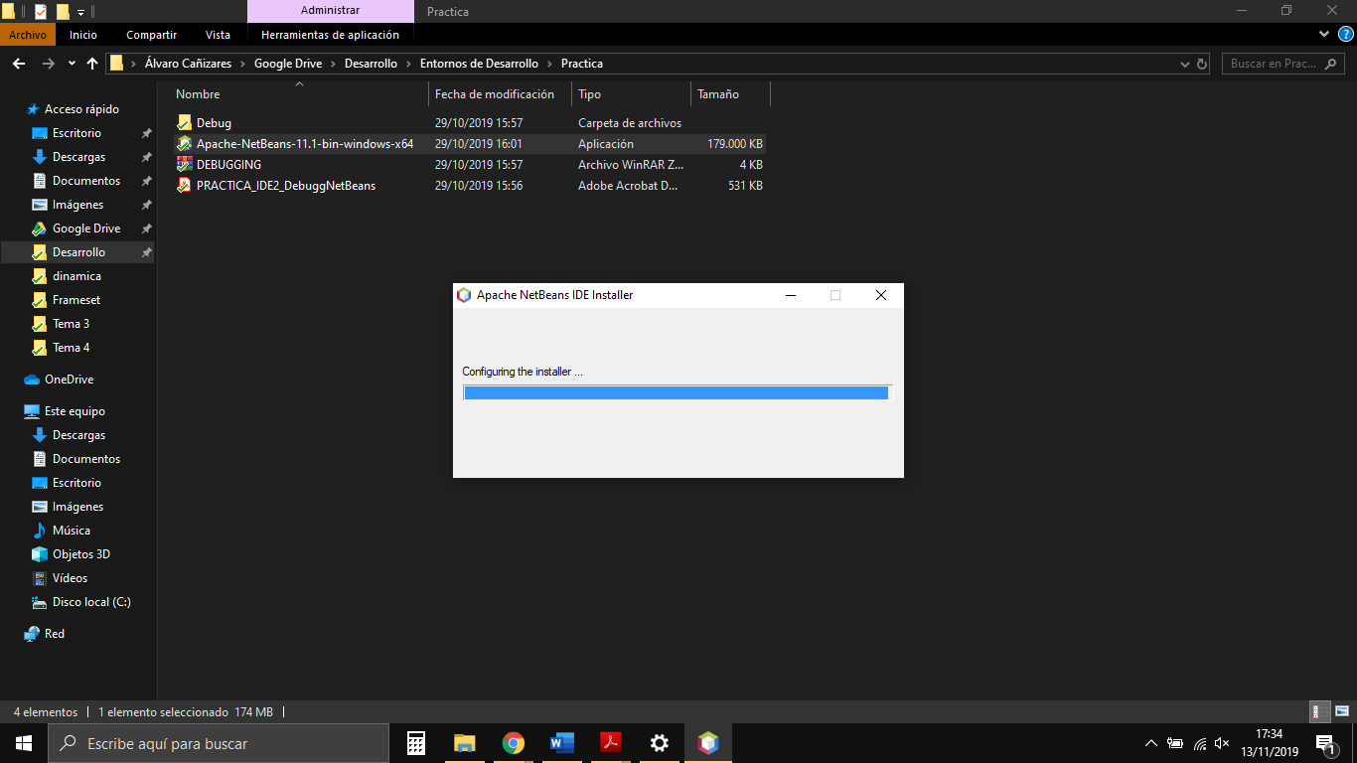

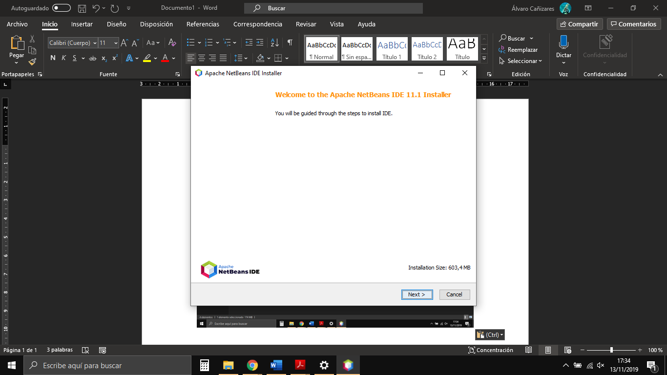Esta pantalla nos muestra el inicio del instalador, la versión de NetBeans y el espacio total del programa.

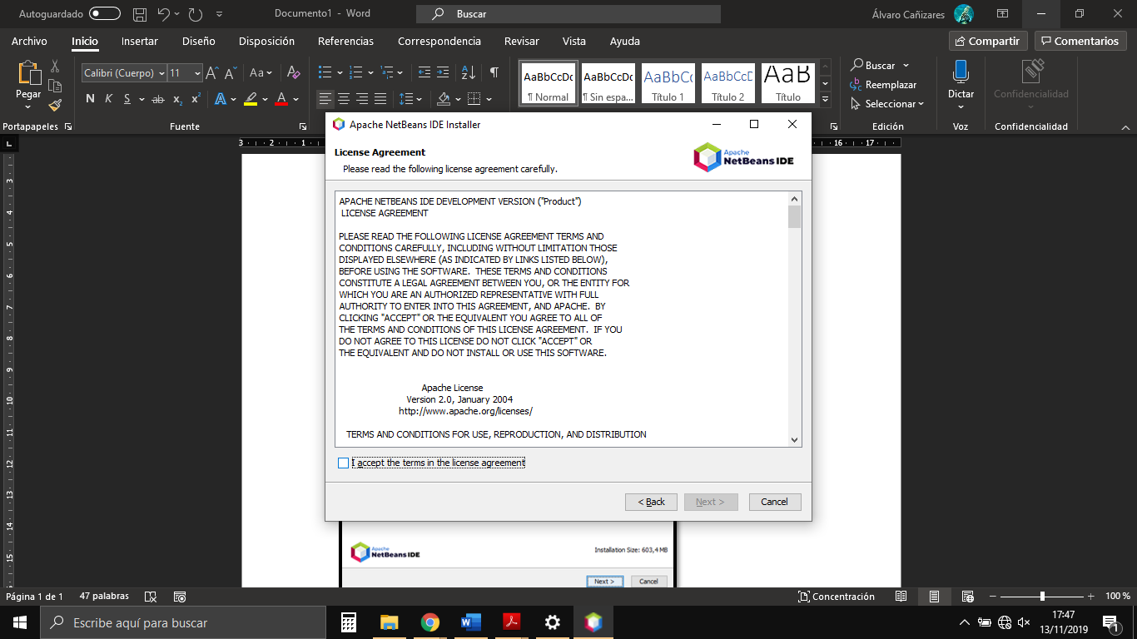Posteriormente nos encontramos con la licencia de acuerdo, así accedemos a las condiciones de uso del sistema, se marca la opción y se activará la casilla “Siguiente”.

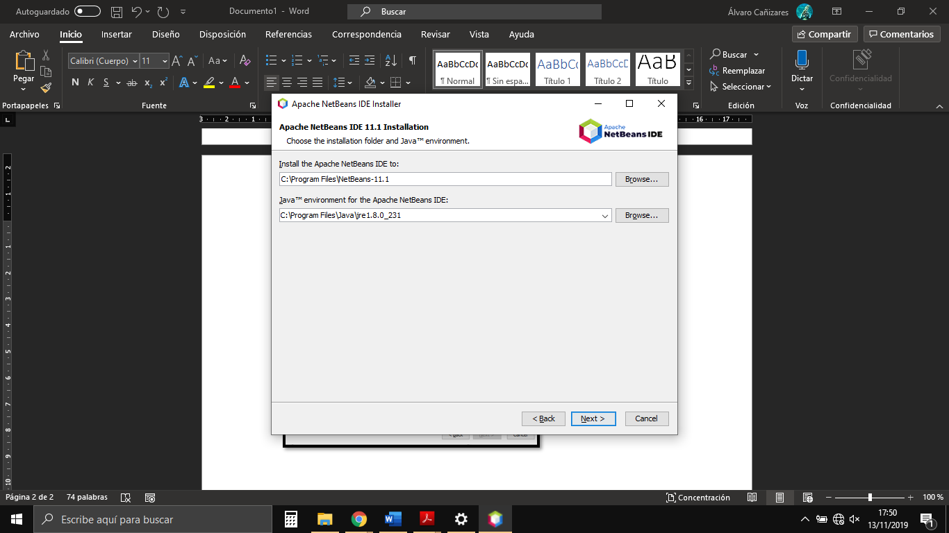Después nos preguntará donde queremos instalar el programa y donde se encuentra el entorno java instalado.

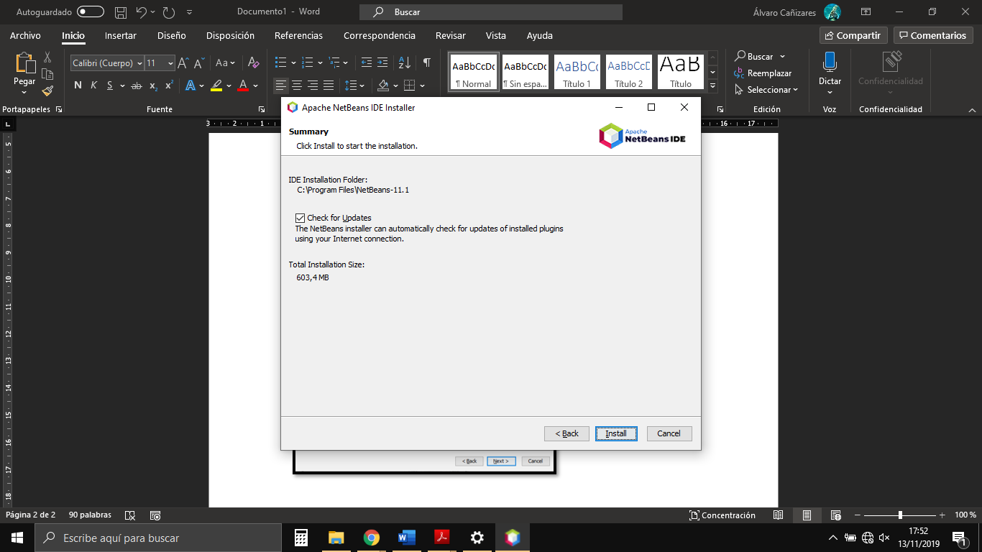

En esta ventana se permite seleccionar si queremos o no que busque actualizaciones de manera automática.

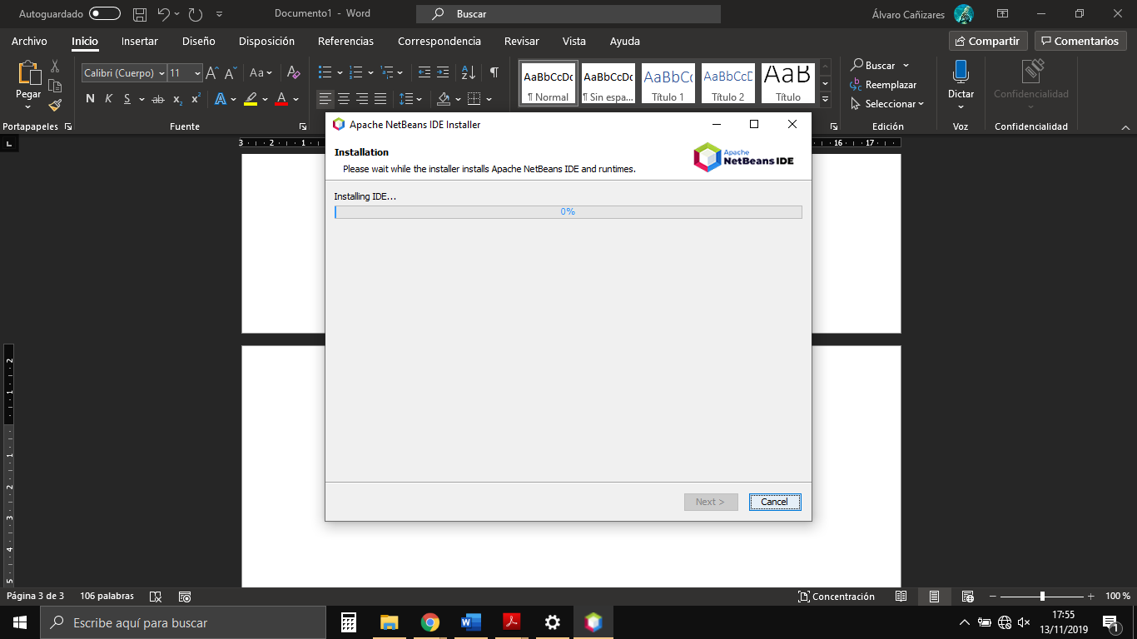

Después comenzará a instalar el programa. Dependiendo de si hemos clicado o no la opción de actualizar, tendremos después otra ventana con este proceso.

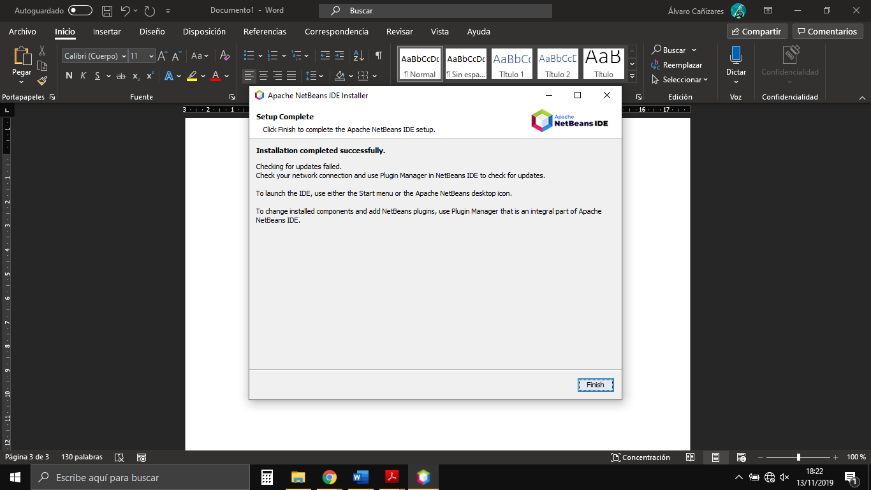Al terminar nos mostrará un mensaje que nos informa de como ejecutar el programa.

**2.Depuración en NetBeans**

A la hora de depurar, se han de tener una serie de factores en cuenta. A pesar de que existe compatibilidad entre NetBeans y Eclipse, lo cual permite importar y exportar los proyectos, paquetes y clases, pueden surgir una serie de problemas que impidan la ejecución correcta de NetBeans. Para instalar NetBeans hace falta descargar una versión compatible de JDK con la versión del programa que se quiera usar, en este caso se ha usado NetBeans 11.2 y JDK 13.0.1, si no se descarga el JDK, el paquete JRE de java que usa Eclipse no será suficiente para ejecutar NetBeans, por lo que, aunque se abra el programa, no tendrá funcionalidad en java.

Existen tres opciones a la hora de usar NetBeans, crear un proyecto nuevo y escribir el código de nuevo, copiarlo o importarlo (esta opción nos deja además guardar los cambios en el workspace de Eclipse, lo que permite modificar el archivo desde distintos IDEs teniendo siempre la última versión o, por el contrario, guardarlo en el workspace propio de NetBeans, en este caso se ha optado por importar el proyecto.

Para preparar el debugging se han establecido los mismos breakpoint clave que en la práctica con Eclipse:

-Tipo línea

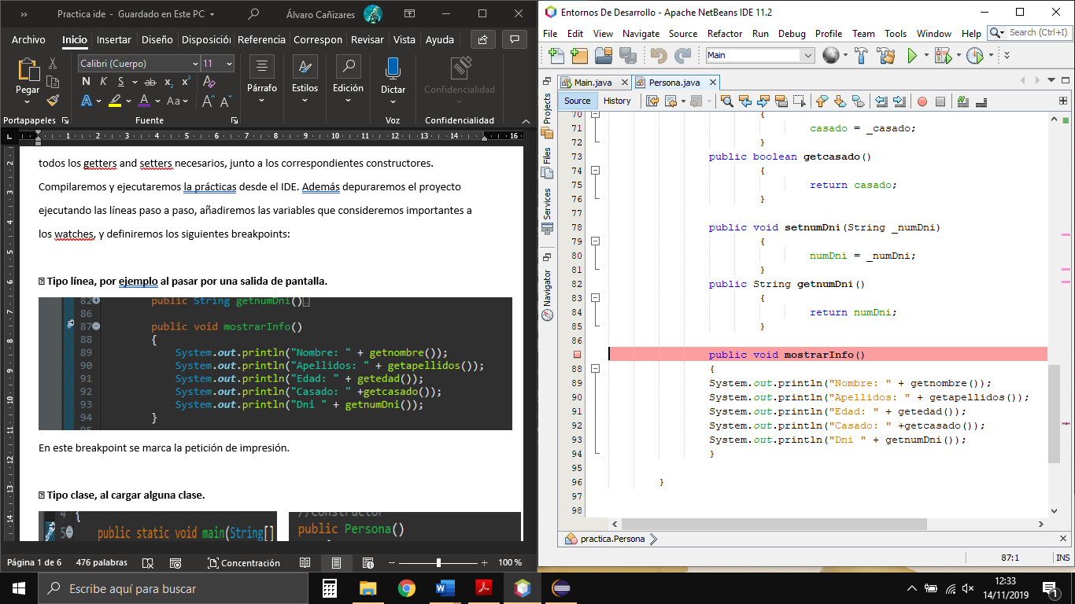

-Tipo clase

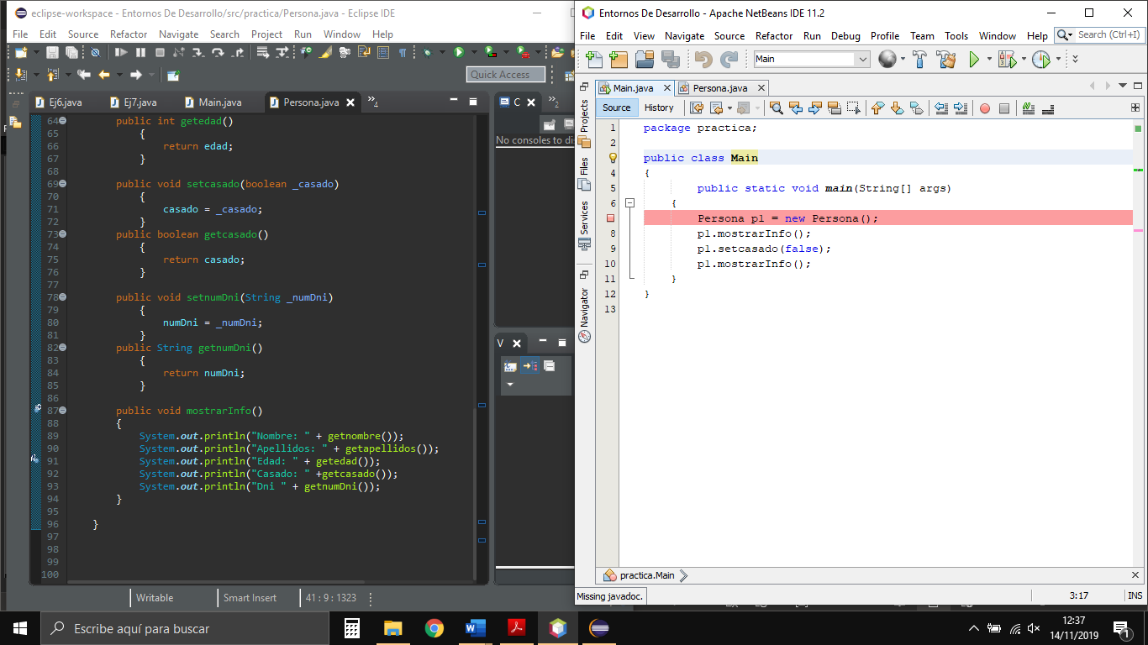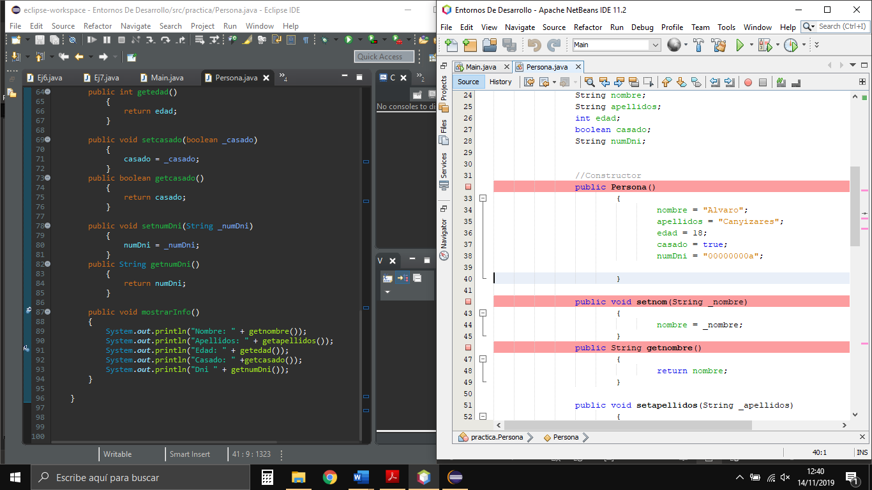

-Tipo campo

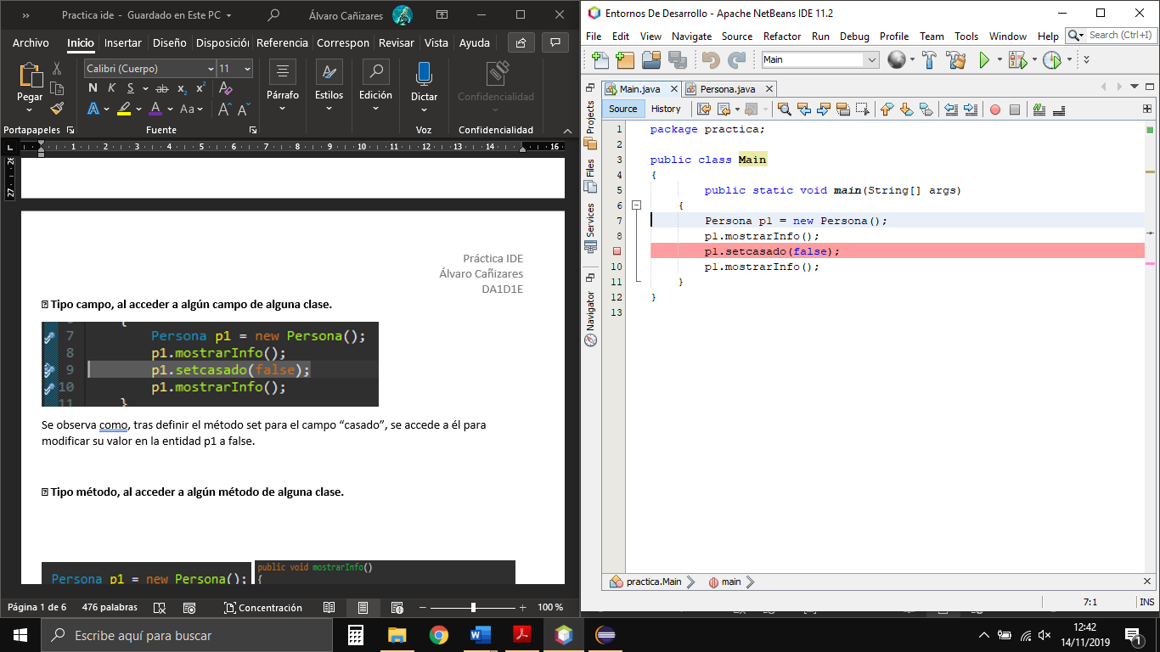

-Tipo método

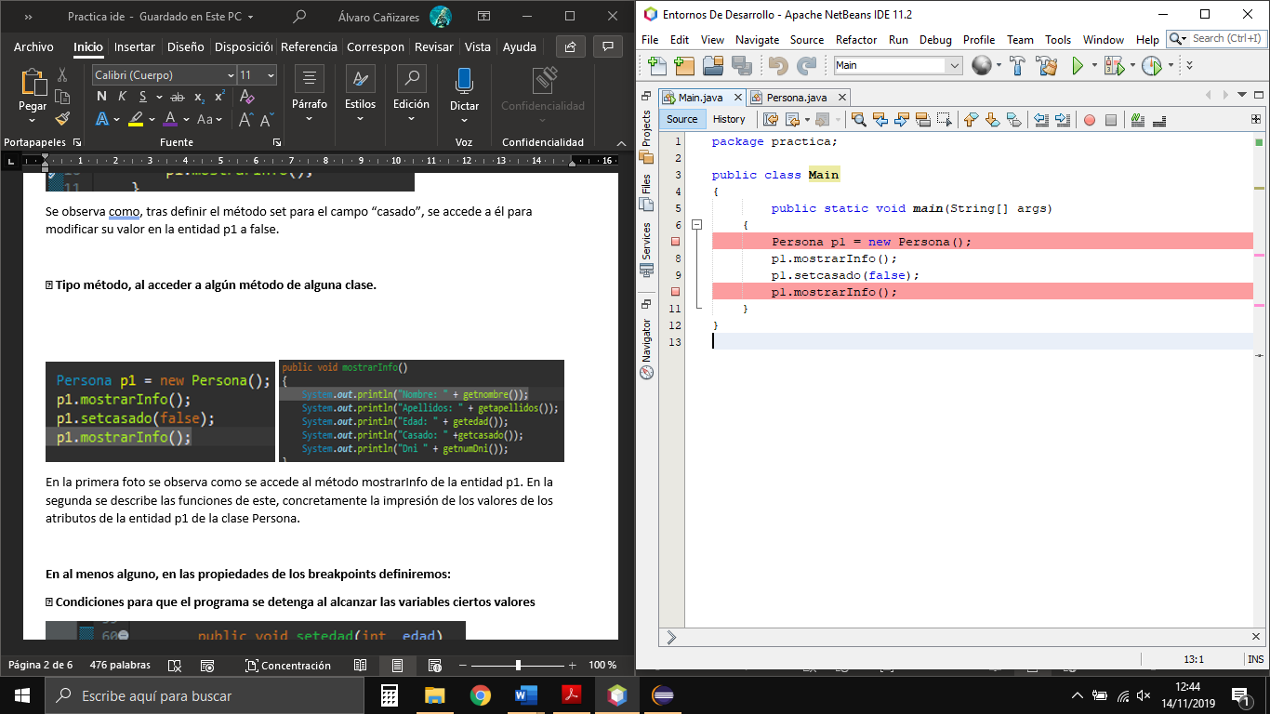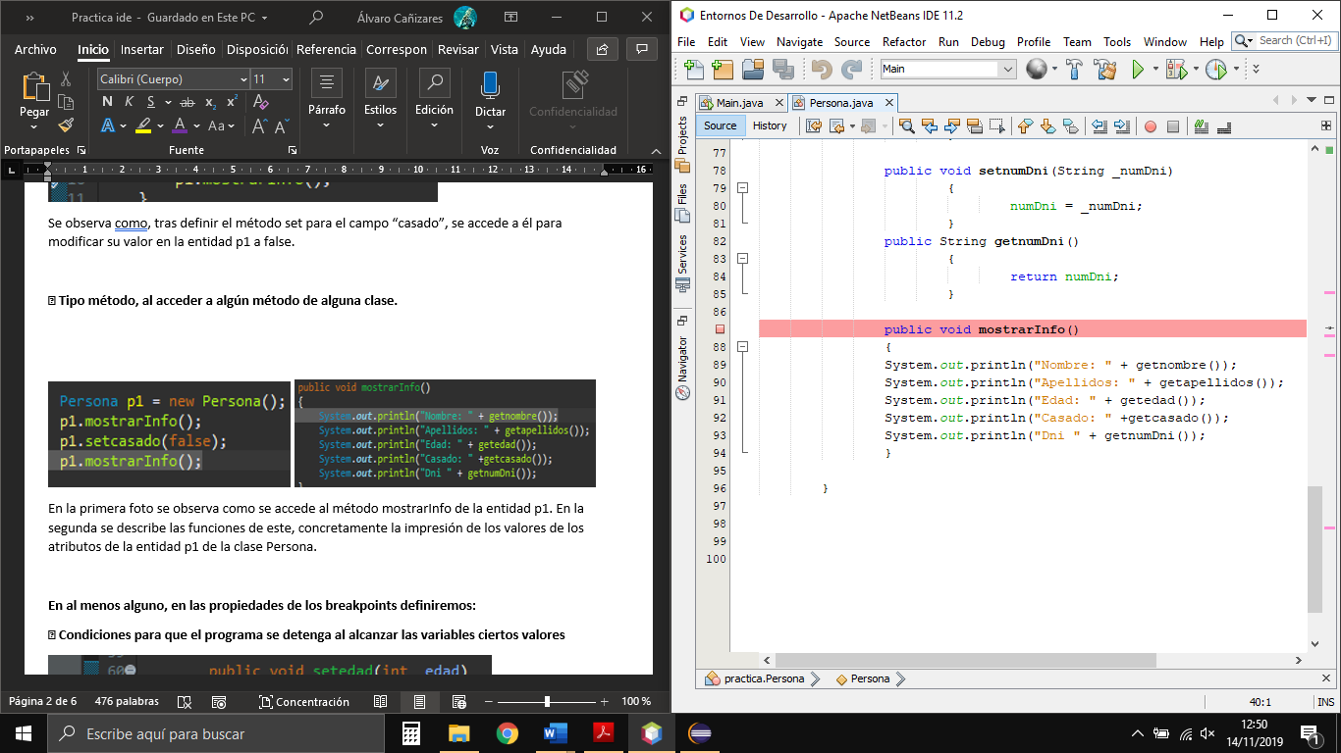

En al menos alguno, en las propiedades de los breakpoints definiremos:

• Condiciones para que el programa se detenga al alcanzar las variables ciertos valores

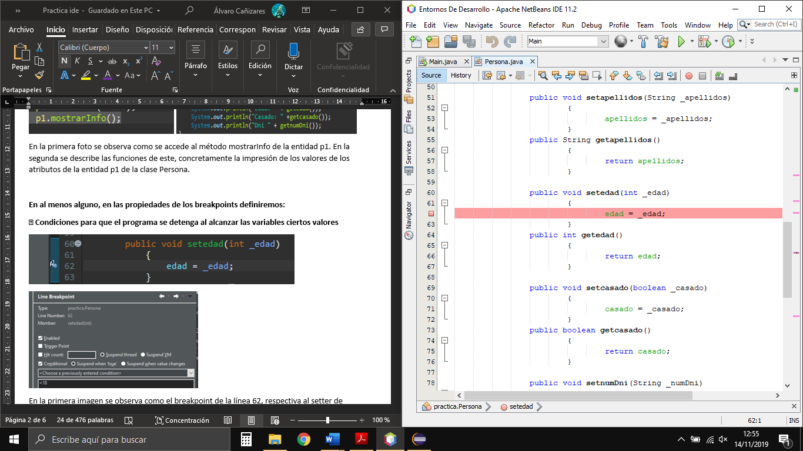

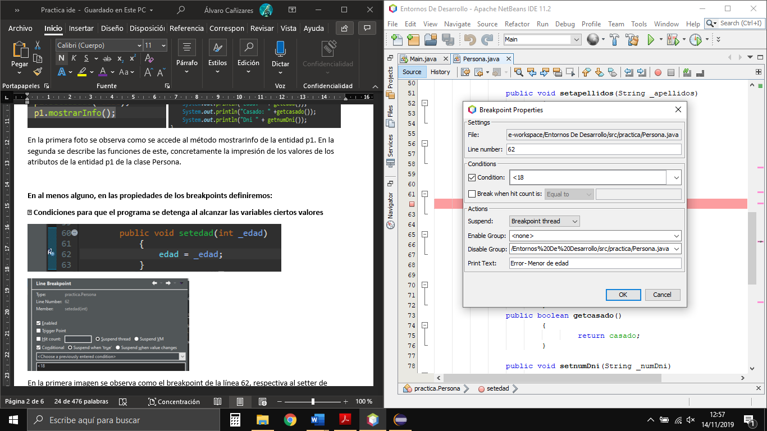

• Se alcance un número de veces (hits), determinado.

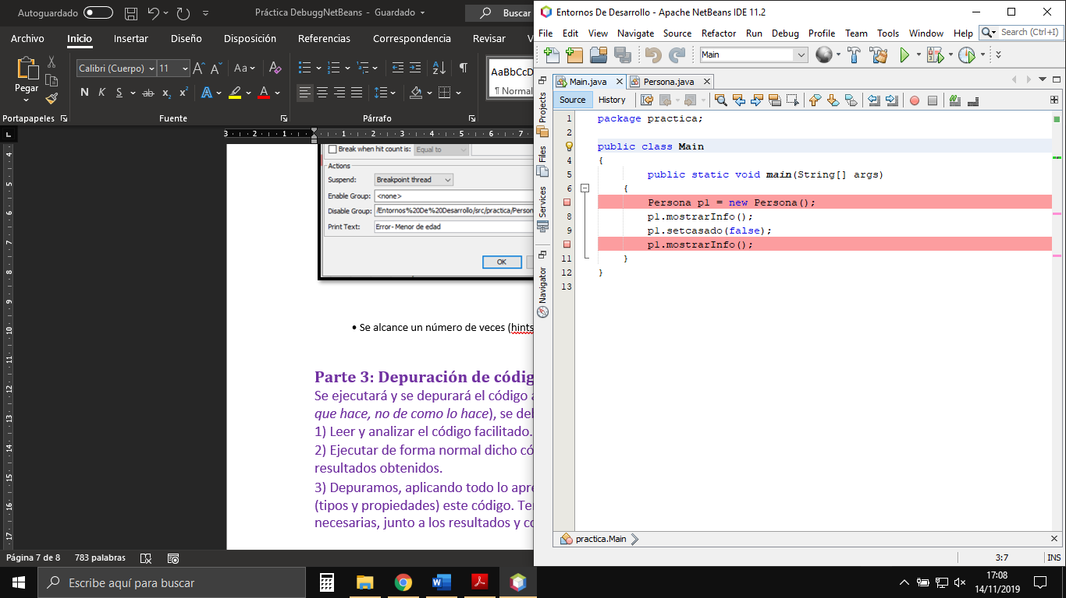

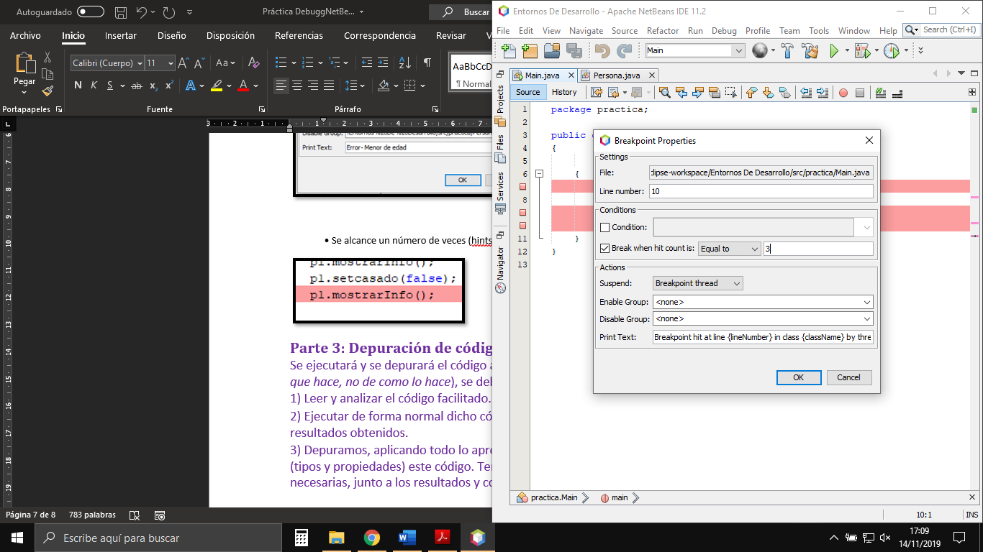

**Parte 3: Depuración de código**

Se ejecutará y se depurará el código adjunto a esta tarea (*comprensión de que hace, no de como lo hace*), se deberá:

1) Leer y analizar el código facilitado. Primeras conclusiones.

2) Ejecutar de forma normal dicho código. Obtenemos y analizamos los resultados obtenidos.

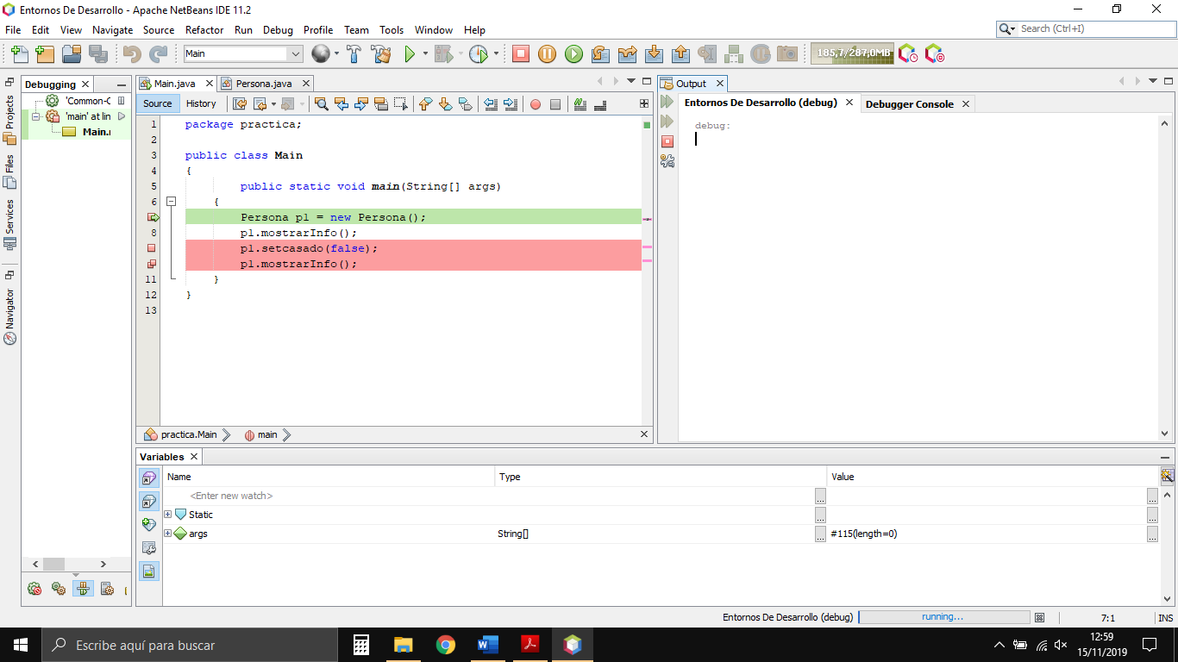

3) Depuramos, aplicando todo lo aprendido sobre los puntos rupturas (tipos y propiedades) este código. Tendremos que obtener las capturas necesarias, junto a los resultados y conclusiones obtenidas.

**Nota:** La realización de este apartado, requiere tiempo, concentración y probar y/o ejecutar varias veces el código facilitado, ya que se ha diseñado con fines específicos, es decir, no tienes que saber el significado de cada línea o palabra reservada utilizada sino comprender su finalidad.

**Parte 4: NetBeans vs Eclipse**

Se pide profundizar (**que no copiar**) en las características de NetBeans, sus puntos fuertes y débiles con respecto a otros IDEs como Eclipse. Para ello, como *mínimo*, deberemos aportar:

1) Historia y evolución.

2) Lenguajes soportados.

3) Plugings, tipos e instalación.

4) Principales características, ventajas e inconvenientes.

5) Depuramos, aplicando todo lo aprendido sobre los puntos rupturas (tipos y propiedades) este código. Tendremos que obtener las capturas necesarias, junto a los resultados y conclusiones obtenidas.